Домашнее задание
учителя-дефектолога Миленькая М.С
Тема: «Дифференциация понятий фрукты, овощи, ягоды»
1.Положи все фрукты в корзину, овощи в коробку, а ягоды в тарелку. Проведи линии.
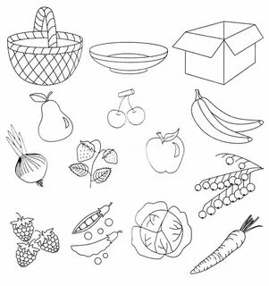
2. Найди и зачеркни лишнюю картинку в каждом ряду. Почему она лишняя?
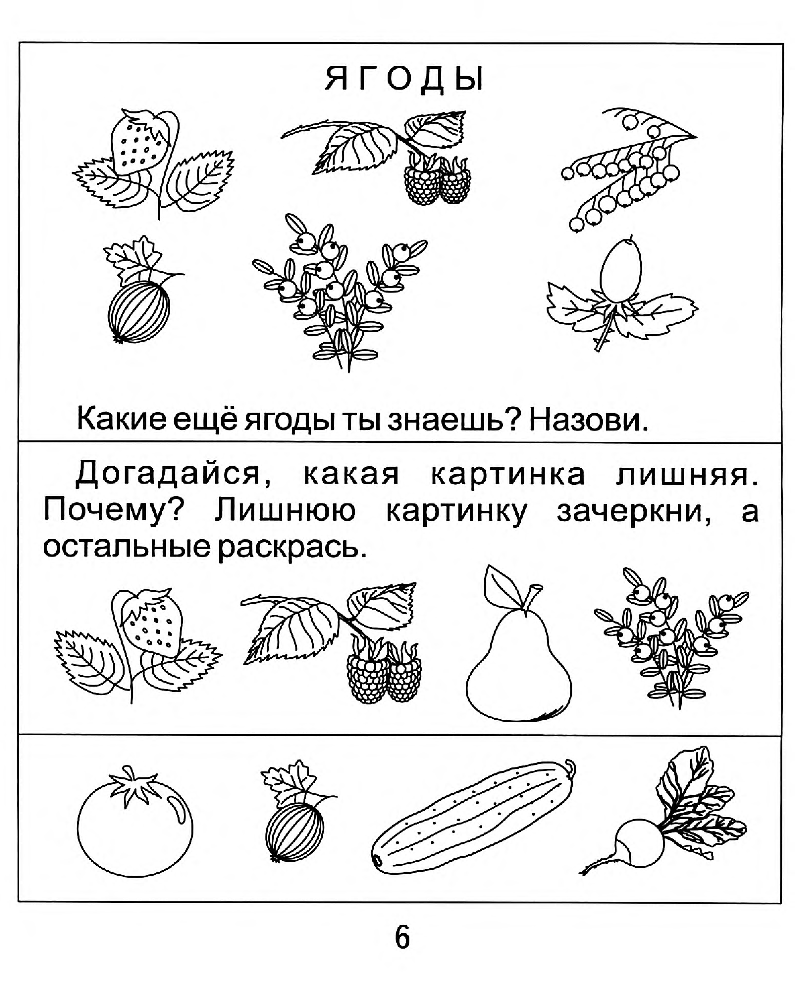
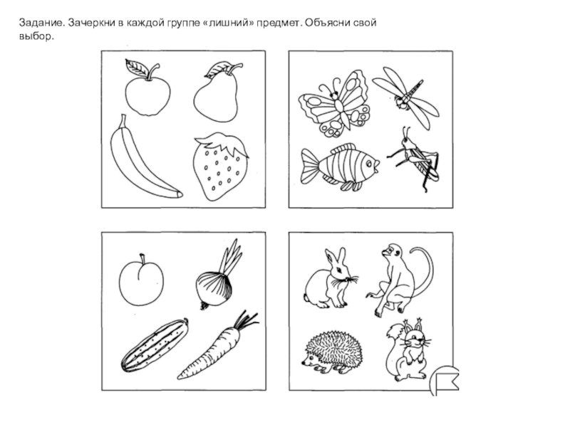
3. Обведи пунктирные линии.
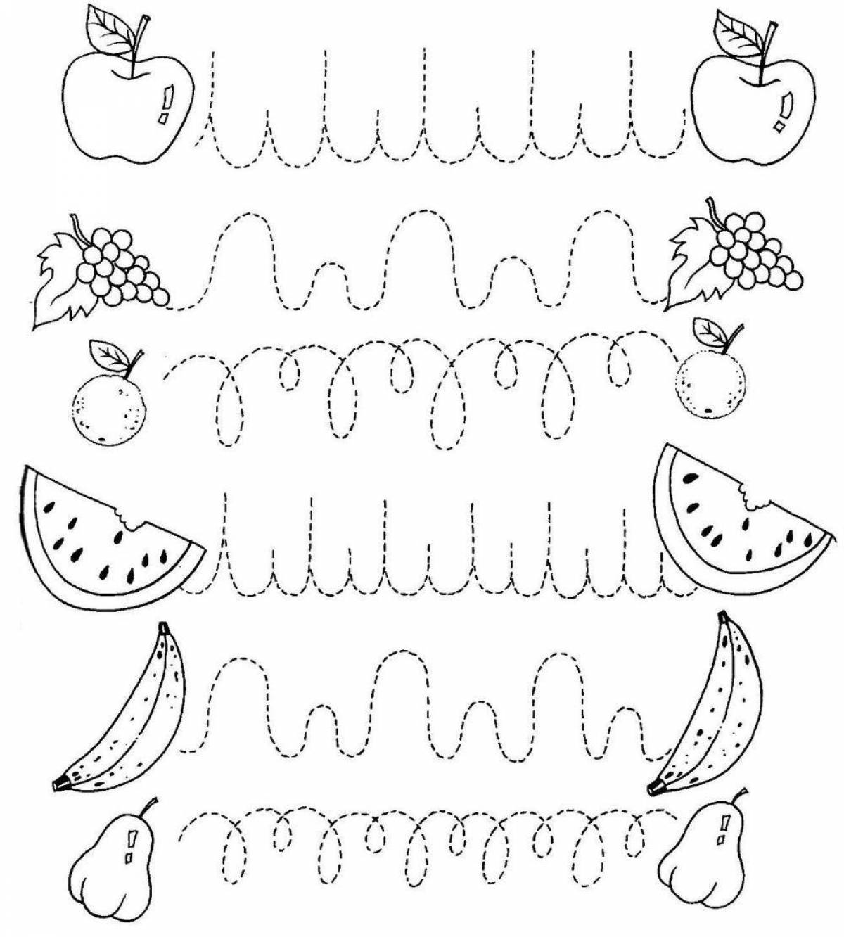
4. Рядом с фруктами нарисуй круг, рядом с овощами- треугольник, рядом с ягодами- квадрат.
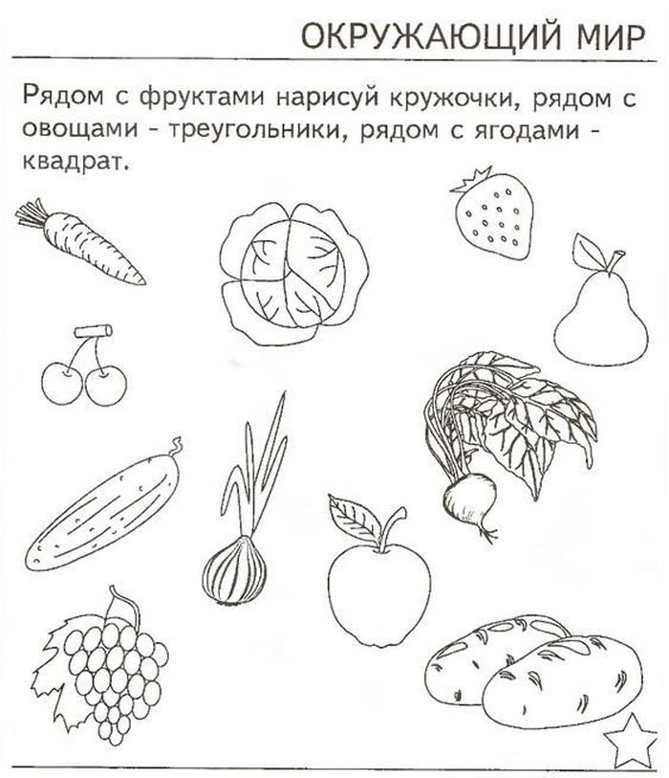
5. Обведи цифры.
